DIRECŢIA JUDEŢEANĂ DE STATISTICĂ SUCEAVA
Suceava, str. Mihai Viteazu, nr.25
Tel: +40230 523153 Fax: 0230 520739

Domeniu: Industrie

În luna martie 2024 indicele productiei industriale a fost 105,0%, în creștere faţă de martie 2023

- In judetul Suceava, indicele producţiei industriale, serie brută, pentru unităţile observate statistic pe bază de eşantion, în luna martie 2024 faţă de luna martie 2023, a fost 105,0%, în creștere cu 5,0 puncte procentuale.
- In perioada 1.01-31.03.2024 indicele producţiei industriale, serie brută, comparativ cu perioada similară a anului 2023, a fost 104,5%.

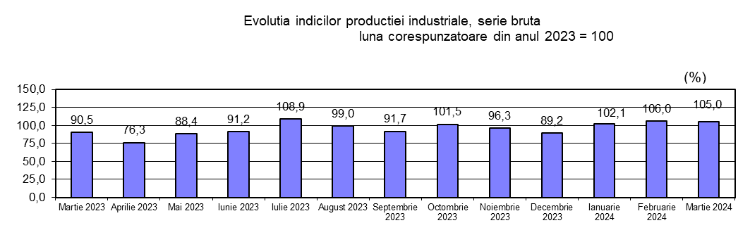
Datele graficului (xls)

- Indicele valoric al cifrei de afaceri pe total (piaţa internă şi piaţa externă), a întreprinderilor cu activitate principală de industrie din judeţul Suceava, cercetate statistic pe bază de eşantion, în luna martie 2024 faţă de luna martie 2023 a fost de 92,4%, valoare mai mică cu 7,6 puncte procentuale.
- In perioada 1.01-31.03.2024 indicele cifrei de afaceri a întreprinderilor cu activitate principală de industrie, faţă de aceeaşi perioadă a anului 2023, a fost 97,6%.

Informaţii suplimentare:
Indicele producţiei industriale (IPI) măsoară evoluţia rezultatelor activităţilor cu caracter industrial de la o perioadă la alta, acesta fiind un indice de volum. Pentru calculul indicelui producţiei industriale se utilizează date cantitative privind producţia unui număr însemnat de produse, care constituie un eşantion reprezentativ pe principalele grupe industriale. Calculul IPI se mai poate realiza de asemenea şi pe baza valorii producţiei industriale realizată de unităţile din nomenclator. Valoarea producţiei realizate se calculează din înmulţirea producţiei fizice realizate cu preţul mediu al producţiei livrate.
Indicii valorici ai cifrei de afaceri din industrie (ICA) caracterizează evoluţia veniturilor totale, înregistrate în perioada respectivă, provenite atât din activităţile principale, cât şi din activităţile secundare ale întreprinderilor din eşantion. Cifra de afaceri nu include TVA şi veniturile din vânzarea sau transferul de mijloace fixe. Raportarea cifrei de afaceri pe judeţe se face după sediul central al întreprinderii furnizoare de date.
În conformitate cu prevederile Regulamentul Consiliului European nr. 1165/1998, Regulamentul Consiliului şi Parlamentului European nr. 1158/2005 cu privire la statisticile pe termen scurt, Regulamentul Consiliului şi Parlamentului European nr. 2152/2019 şi Regulamentul Consiliului şi Parlamentului European nr. 1197/2020, în calculul indicelui cifrei de afaceri, se cuprind diviziunile CAEN Rev.2: 05÷33. Conform recomandărilor europene indicii valorici ai cifrei de afaceri din industrie sunt calculaţi ca indici nedeflataţi, adică sunt exprimaţi în termeni nominali.
Datele sunt provizorii şi periodic pot fi revizuite pe baza rectificărilor ce se efectuează retroactiv de către operatorii economici.
Pentru interpretarea corectă a indicatorilor, vă rugăm să consultaţi Precizările metodologice.
Următorul comunicat de presă referitor la indicii producţiei industriale va apărea la data de 28 iunie 2024.
Arhiva comunicatelor de presă: http://www.suceava.insse.ro

Serviciul de Exploatare aplicații informatice, analize, relații cu publicul și diseminare date statistice
Tel: +40230 523178
Fax: 0230 520739
e-mail: tele@suceava.insse.ro

